T? D/ •< BOLEH DIPEJAMKAN


DUKAMU DUKAKU
Suatu Tinjauan Sosiologis Teologis Tentang
Makna Ma’tangkean 8uru’ Bagi Masyarakat.
yang Ada di Lembang Gandangbatu
Kecamatan Gandangbatu Sillanan

SKRIPSI

Diajukan Kepada Sekolah Tinggi Agama Kristen Negeri Toraja
untuk Memenuhi Salah Satu Persyaratan Guna
Memperoleh Gelar Sarjana Teologi
OLEH
ALFRIDA DIJA
NIRM : 20011166
SEKOLAH TINGGI AGAMA KRISTEN NEGERI TORAJA
2006

Judul Skripsi | : DUKAMU DUKAKU
Sub Judul | : Suatu Tinjauan Sosiologis Teologis Tentang  Makna Ma’tangkean Suru’ Bagi Masyarakat yang  Ada di Lembang Gandangbatu Kecamatan  Gandangbatu Sillanan
Disiapkan Oleh | : ALFRIDA DUA
N 1 R M | : 20011166
Jurusan | : Teologi Pastoral
Paket | : Agama Masyarakat
Setelah | diperiksa dan diteliti ulang, ternyata telah memenuhi

Judul Skripsi  Sub Judul | : DUKAMU DUKAKU  Suatu Tinjauan Sosiologis Teologis Tentang  Makna Ma’tangkean Suru’ Bagi Masyarakat yang  Ada di Lembang Gandangbatu Kecamatan  Gandangbatu Sillanan
Sebagai salah satu persyaratan guna memperoleh gelar Sarjana  Teologi pada Sekolah Tinggi Agama Kristen Negeri Toraja  Disiapkan Oleh  Dosen Pembimbing | : Alfrida Dija  : Pdt. J.R. Pasolon, M.Th

Telah dipertahankan oleh penulisnya di depan Panitia Ujian Sarjana
(S1) Sekolah Tinggi Agama Kristen Negeri Toraja
Rantepao, 22Juni 2006
Dosen Penguji
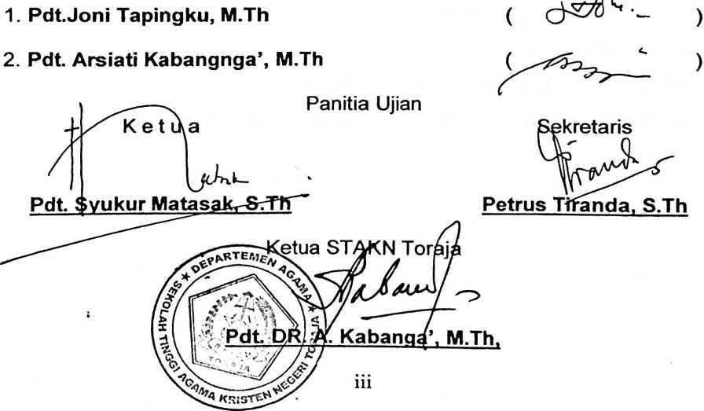
ABSTRAK
Alfrida Dija, menyusun skripsi ini dengan judul “Dukamu Dukaku”,
dengan sub judul “Suatu Tinjauan Sosiologis Teologis Tentang Makna
Ma’tangkean Suru’ Bagi Masyarakat yang Ada di Lembang
Gandangbatu Kecamatan Gandangbatu Sillanan”.
Penelitian ini bertujuan untuk mengetahui bagaimana
pemahaman masyarakat di Lembang Gandangbatu tentang
ma’tangkean suru’, apakah dianggap sebagai utang piutang seperti
dugaan penulis atau tidak.
Hasil penelitian membuktikan bahwa masyarakat yang ada di
Lembang Gandangbatu tidak memahami “ma’tangkean suru”’ sebagai
piutang yang harus ditagih namun mereka memahami bahwa alangkah
baiknya kalau yang menerima bantuan itu membalasnya, kalau mampu
karena hanya dengan tindakan saling memberi dan mengembalikan
pemberian akan tercipta persekutuan dan kekeluargaan sebagaimana
makna dari kfebiasaan ma’tangkean suru’ itu.
Berdasarkan analisis, secara teologis memang sangat Alkitabiah
untuk saling menolong, memberi bantuan antar sesama manusia. Dan
secara sosiologis manusia adalah makhluk sosial yang tidak bisa hidup
tanpa bantuan orang lain, tanpa menjalin hubungan yang baik antar
sesama manusia.
iv

